糾正案文

被糾正機關：行政院。

案 由：民國（下同）111年底本院赴花蓮縣境履勘時，發現1處未登錄海岸地遭開挖巨坑、鋪設水泥管線並汲取深層海水，惟在場相關機關人員卻對本院所詢問題一無所悉，後續各相關行政部門啟動調查後始知悉設置單位開挖之位置，與內政部核發之區位許可證明取水站坐標不符。考量行政院早於94年即開始推動深層海水產業與技術研發，卻任令各級政府各自為政，以致監督管理出現漏洞，長期放任業者無權使用國有土地取用國家資源獲利迄今，核有重大缺失，爰依法提案糾正。

事實與理由：

本院前於111年12月29日至30日因另案調查赴花蓮縣新城鄉、秀林鄉針對該縣境沙灘車營運與管理進行履勘時，在花蓮縣新城鄉發現1處未登錄海岸土地（國有海域區海域用地，坐標經度東經121.624164°、緯度北緯24.097823°，暫編地號：「草林段932-000A」，下稱系爭國土）遭開挖巨坑、舖設水泥管線並取用深層海水，經該案調查委員現地詢問相關問題，與會機關人員均沉默未語，一無所悉。
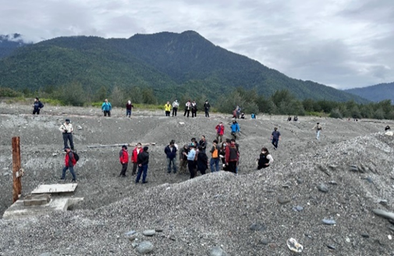 | 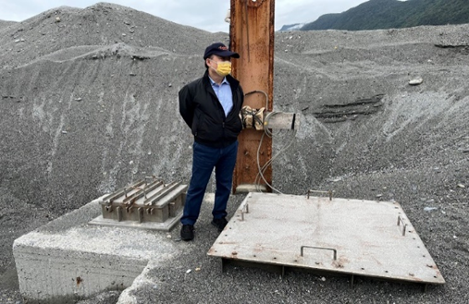
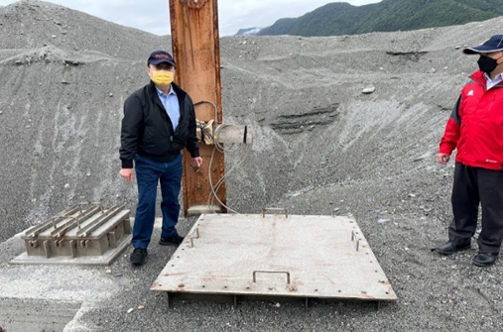 | 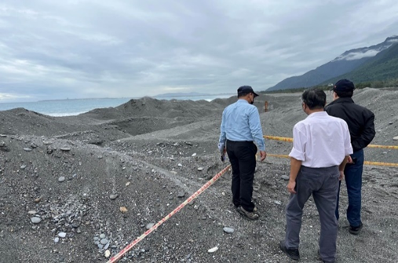
圖1、本院發現新城鄉未登錄海岸土地遭開挖舖水泥及取用深層海水，暫以黃色警示線圈圍起來。
資料來源：本院111年12月30日履勘拍攝。

嗣財政部國有財產署（下稱國產署）於112年1月9日以台財產署管字第11240000100號函復本院略以：「現勘發現沙灘上有鑿井取水情事，致電設置單位東○股份有限公司（下稱東○公司）表示有獲許可開挖及設置，但無法明確告知向何政府機關申請及取得許可，該署將另正式行文該公司詢問，如仍未獲明確回覆，將以竊盜罪嫌移請警察機關依法偵辦。」自此，有關機關始針對前揭竊佔海岸土地開挖取用深層海水事件採取下列法律行動：

關於刑事部分：

112年1月11日，國產署北區分署花蓮辦事處（下稱花蓮辦事處）依刑法第320條第2項竊佔罪嫌及刑事訴訟法第241條規定，向花蓮縣警察局新城分局提出告發。經該分局112年2月3日函告，此屬海洋委員會海巡署第九巡防區指揮部（下稱九巡部）查緝責任區，非該分局轄區業管範圍。嗣該分局員警及九巡部人員實地勘察並向東○公司查證，確為東○公司派員開挖。

因屬未經取得合法使用權即開挖使用未登錄地，花蓮辦事處爰於112年3月6日依刑法第320條規定移請臺灣花蓮地方檢察署（下稱花蓮地檢署）偵辦，並經該署檢察官於113年4月2日對被告陳男予以不起訴處分，理由略以：

本件遭開挖巨型坑洞位置，應係世○股份有限公司（下稱世○公司）早期委外測量誤差，所提供坐標誤植所導致開挖地點與承租土地點相距約100公尺，尚難認被告陳男擔任負責人之東○公司有何竊佔之犯意、犯行。

花蓮縣政府確有於94年5月17日以府工水字第09400685410號函（下稱花蓮縣政府94年5月17日函），同意備查世○公司「花蓮世○海洋深層水源區」埋設「實驗水管」，並經內政部以109年7月23日台營字第1090812783號函（下稱內政部109年7月23日函）核發『海域用地（視同取得）區位許可證明』1份，並詳述使用位置等資料。

關於花蓮辦事處112年2月15日會勘開挖坐標為「東經121.624164°，北緯24.097823°（以度數顯示）」之所以與內政部109年7月23日函所核發許可證明不符，世○公司表示泵浦取水站位置自94年核准以來從未變動，係因早期委外測量誤差，並已於112年6月28日重新至現地辦理測量作業，實測結果泵浦取水站之坐標為「東經121°37’26.7654’’，北緯24°5’52.1829’’（以度分秒顯示）」，世○公司並以112年7月4日世○行花字第11207001號函（下稱世○公司112年7月4日函）向內政部重新申請更正海域用地（視同取得）區位許可證明。

依據世○公司112年7月4日函之申請，內政部遂以112年7月24日台內營字第1120809636號函（下稱內政部112年7月24日函）檢附更正後之「海洋深層水取水管線海域用地（視同取得）區位許可證明1份」予世○公司，並作廢內政部109年7月23日函檢附「海域用地（視同取得）區位許可證明」。

綜上，花蓮地檢署檢察官認為本件涉竊佔乙事起因係世○公司坐標誤植所致，並無竊佔事實，無從令被告陳男即東○公司負責人負竊佔之責。

花蓮辦事處接獲花蓮地檢署上開不起訴處分書後，考量檢察署已認定本案無涉竊佔罪嫌且內政部112年7月24日函已同意就世○公司開挖坑洞位置更正「海域用地（視同取得）區位許可」證明，未聲請再議，不起訴處分確定。

關於行政罰部分：

112年2月15日，花蓮辦事處邀集花蓮縣政府及內政部至系爭國土現場會勘，發現東○公司之取水站位置坐標與內政部109年7月23日函核發之「海域用地（視同取得）區位許可證明」之取水站坐標不符，涉及違反區域計畫法規定。

112年3月23日，改制前內政部營建署（現已改制為國土管理署，下稱國土署）檢附前開會勘紀錄及照片，函囑花蓮縣政府依區域計畫法辦理裁處。

112年3月30日，花蓮縣政府以府地用字第1120058774號函請東○公司陳述意見。

112年4月13日，東○公司表示系爭國土使用人為世○公司，非東○公司，花蓮縣政府另以112年4月19日府地用字第1120073933號函請世○公司陳述意見。

112年5月3日，世○公司陳述重點略以：

取水站自94年建立至今均未移動，係因早期區域圖資及衛星定位儀器誤差較大，定位可能有認定差異。

取水管線區定期維護及不定期維修，已於112年3月1日前恢復原狀。

112年5月3日，世○公司自承其為系爭國土使用人。花蓮縣政府認定世○公司未經核准於系爭國土自行開挖巨型坑洞，違規面積約2,237平方公尺，遂於112年6月6日依違反區域計畫法第15條規定，處該公司罰鍰新臺幣（下同）6萬元整。

世○公司對花蓮縣政府裁罰處分不服，提起訴願，經內政部以112年9月20日台內法字第1120401549號訴願決定駁回，理由略以：

系爭位置經花蓮辦事處至現場勘查有未經許可自行開挖巨型坑洞等情，與許可證明核准之取水坐標不符，違規面積約2,237平方公尺。

訴願人世○公司主張已向國土署提出申請變更取水坐標一節，申請變更許可之坐標屬事後改善行為，無法作為免除裁罰之理由。

世○公司已於113年8月9日繳交6萬元罰鍰。

前開世○公司涉違規個案之原因，經本院綜整行政院函復資料、本院113年8月23日再次赴花蓮縣新城鄉現地履勘、相關機關主管人員於履勘現場暨座談會說明及會後提供資料，重點略以：
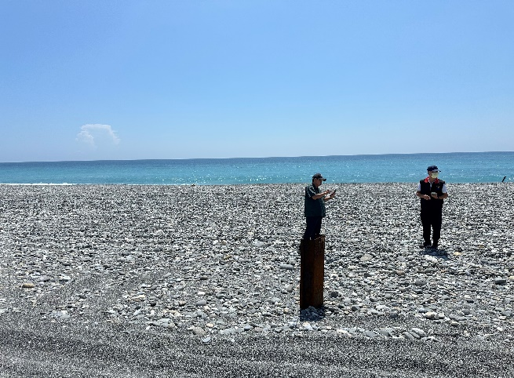 | 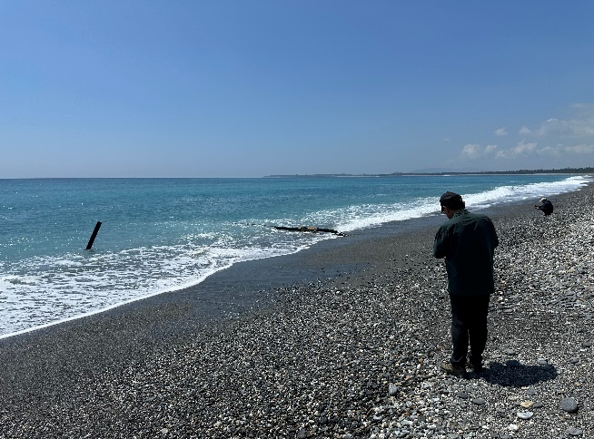
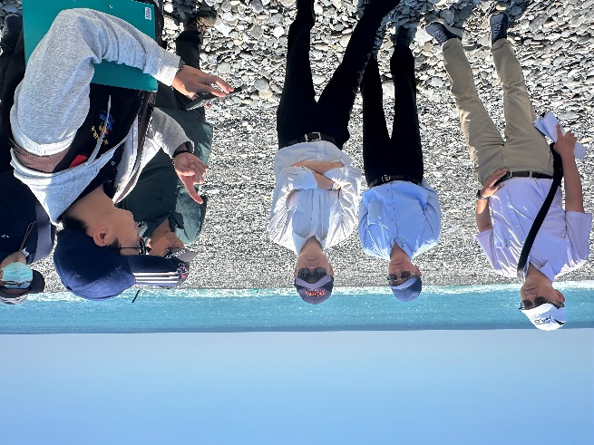 | 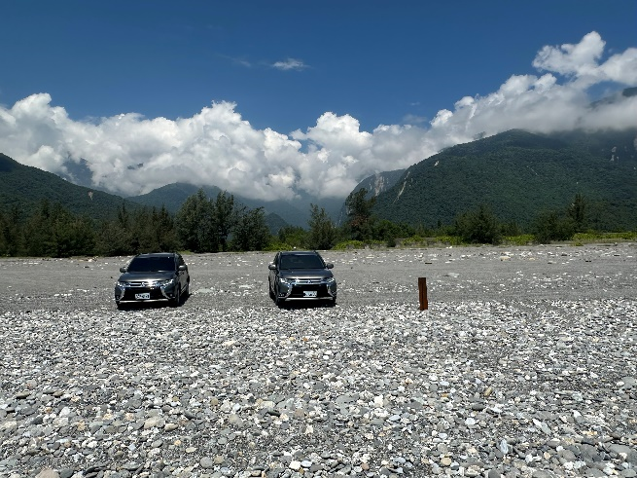
圖2、本院再次赴新城鄉系爭國土現勘，沙灘上已恢復原狀留有金屬界樁，另海岸旁亦可見取水管及金屬界樁。

資料來源：本院113年8月23日履勘拍攝。

內政部表示：

本件個案係花蓮縣政府94年5月17日函依水利法第46條規定准予世○公司申請開挖水利建造物，期間該建造物位置均未曾移動。

非都市土地使用管制規則在104年12月31日有修正，因應我國朝向海洋國家之定位而有增設海域用地，本案係該規則105年1月2日修正生效前之既有案件，全國共有496件，內政部逐一依據原有申請文件清查，函請各有關目的事業主管機關將依法同意使用之用海範圍報內政部，以取得既有依法同意使用海域用地區位許可。

以本件個案為例，係由經濟部於105年6月24日檢送世○公司相關資料到內政部，內政部107年7月23日函遂核發「海域用地（視同取得）區位許可證明」。

本院於111年12月30日因調查沙灘車營運與管理赴花蓮縣新城鄉進行現地履勘時，發現開挖現況有異狀，各相關行政部門啟動後發現世○公司實際開挖地點坐標「東經121°37’26.7654’’，北緯24°5’52.1829’’（以度分秒顯示）確與內政部107年7月23日函核發之許可地點坐標「東經121°37.502’，北緯24°5.906’（以度分顯示）不同，兩者相距116公尺，國產署依照國有土地租約亦發現點位確實不一樣，因而有後續花蓮辦事處移送刑事偵辦、花蓮縣政府依照區域計畫法進行行政裁罰之情事。

世○公司以112年7月4日函表示其從頭到尾點位都相同，係因94年時該公司委外使用漁船測量坐標誤差，致當時提送申請書之坐標有誤，乃重新申請更正為合法點位，內政部112年7月24日函遂核准更正。

花蓮縣政府表示：

世○公司是水泥公司，當初申請有提供生技園區之興辦事業計畫，縣府依照該公司提供水利建造物之申請書面資料做審認，之後縣府再做竣工確認，發給水利建造物的許可。

當初定位時就是參考世○公司所提報資料，因當時並未有定位系統，目前縣府現勘均有配備GPS定位系統，可定位位置及地號，來核對業者所提報之資料，誤差在5公尺以內

有關本院111年12月30日因調查沙灘車營運與管理赴花蓮縣新城鄉進行現地履勘時發現沙灘上開挖部分，經後續了解係在進行維修，並沒有向縣府申請。

經濟部表示：

地方政府依照水利法第46條核准水利建造物審認後，要做現地勘查，確認是否依照圖資、確認點位。

如果業者後續要擴建、改造或拆除，依照水利建造物建造改造或拆除審核作業要點，要另外申請，如果是做必要維護，就不需要另作申請。

財政部表示：

實務上針對海域之管理，依照土地法第41條規定海域土地免辦登記，沒有地籍資料供國產署管理。

參照最高法院86年度台上字第2037號民事判決意旨，海域係採行為管制，係由各目的事業主管機關按照權責來代表中華民國行使相關權利，是以若相關各目的事業主管機關未告知，國產署很難進行相關作為，世○公司之違規個案係本院111年12月30日因調查沙灘車營運與管理赴花蓮縣新城鄉進行現地履勘發現後，國產署會同內政部、花蓮縣政府共同會勘方知悉。

國產署調相關檔卷，有關東○公司雖曾經向國產署因另案訂有國有土地委託經營契約（標的物在本案開挖點位左上方），惟後續經確認後與世○公司開挖本案點位並無相關連，且東○公司、世○公司亦自承開挖，國產署遂依刑法第320條竊佔罪移送花蓮地檢署偵辦。

探究上開事件處理過程可知，各級政府、部會業務彼此間似乎缺乏明確的分工、聯繫與查核機制，以致相關機關對於本院111年12月30日因另案調查沙灘車營運與管理赴花蓮縣新城鄉進行現地履勘時發現開挖情形有異，在場相關機關人員卻於本院詢問時一無所悉，透過後續聯合履勘、刑事偵辦、行政裁罰等程序後方釐清事件始末。
  - 惟行政院為推動臺灣地區深層海水產業與技術研發，早於94年4月12日即以院臺經字第0940011375號函核定「深層海水資源利用及產業發展政策綱領」，由原行政院經濟建設委員會（現改制為國家發展委員會）成立「跨部會深層海水資源利用及產業發展推動小組」，並由經濟部水利署擔任幕僚作業，然直至本院111年12月底履勘發現開挖情形有異，相關機關啟動調查後，方釐清事件始末竟係因業者提供坐標有誤、仍就業者錯誤提供資料同意備查、延續原始錯誤資料發給業者許可證明、對於業者在錯誤位置上無權使用國土多年亦毫無所悉等一連串失誤所造成，在在顯示行政院雖早於94年即開始推動深層海水產業與技術研發，卻任令各級政府各自為政，以致監督管理出現漏洞，長期放任業者無權使用國有土地取用國家資源獲利迄今：

花蓮縣政府：

花蓮縣政府為水利建造物之地方主管機關，自94年受理世○公司申請時，縣府係依照世○公司所自行委外測量有所誤差之坐標，即同意備查埋設水利建造物。

該府同意世○公司埋設實驗管斷面示意圖資料，因已逾10年保存年限銷毀，現已難以釐清斯時該府同意予以備查之實際過程，然縱94年時尚未有如今便利之GPS定位設備，公部門若能依照當時之科技水準做現地勘查，確認業者是否依照圖資施作、確認點位，而非僅參考業者所單方提報之點位即率予同意在國有土地埋設水利建造物者，似可避免如今誤差達百餘公尺之窘況。

另因水利建造物之維修屬於建造、改造或拆除「以外」之事項，業者無須事先向主管機關申請送審，如以本院111年12月30日履勘時發現現場巨大坑洞為例，縣府固表示經後續瞭解業者係在進行維修，然因未經業者通報，恐引發行政部門難以掌控之風險（如究有無依法依規施作、行人或車輛若不慎行經該處有無安全疑慮等），自本院發現並經各行政部門啟動調查後，該巨大坑洞始恢復原狀。

內政部：

內政部僅依照經濟部所函送世○公司原始資料核發「海域用地（視同取得）許可證明」，因該資料係延續世○公司申請之原始資料，自無法即時發現世○公司定位點有誤。

經本院另案履勘發現後，國產署、花蓮縣政府與內政部共同會勘，內政部方知悉世○公司定位點有誤。

財政部：

國產署表示並未具有稽查之量能，僅係沿用內政部所提供之資料。

是國產署自始皆未知悉「世○公司所埋設水利建造物，其實一直以來皆未曾取得系爭國土合法使用之權利」乙事，形同世○公司無權使用系爭國土迄今，放任國家資源遭私人隨意取用獲利。

經本院立案調查後，行政院分別於112年12月29日及113年1月16日召開2次會議進行討論，分別從取水、用水、地權、地用及管理等5個部分，釐清深層海水事業的權責分工與管理體系，重點略以：

取水部分：

主管機關：經濟部。

相關法規：

海水不屬於水利法所規範的地面水或地下水，海水之取用，倘「取水口位於平均低潮位以下並引取海水」，免依照水利法第28條規定申請水權登記。

深層海水引水等「設施」（如深層海水取水管線）屬水利法第46條所指之「建造物」，應依水利法第46條、水利法施行細則第41條規定，分別向基地所在直轄市、縣市主管機關或經濟部（由該部水利署個水資源分署受理）申請核准。

深層海水取水管線倘涉及海堤區域使用許可行為，應依水利法第63條之5、水利法第72條之1及海堤管理辦法，分別向基地所在直轄市、縣市政府或經濟部（由該部水利署各河川分署受理）申請核准。

用水部分：

主管機關：海洋委員會。

相關法規：

從事深層海水相關物品製造、加工，如其廠房達一定面積，或其生產設備達一定電力容量、熱能者，應依工廠管理輔導法相關規定申請登記，並經主管機關（直轄市、縣市政府）核准登記後，始得從事物品製造、加工。

除前揭規定外，依據取用深層海水後之用途不同，其主管機關與主政法規則亦有不同，例如：

食品：中央主管機關為衛生福利部，相關管理規定為食品安全衛生管理法、健康食品管理法。

化粧品：中央主管機關為衛生福利部，相關管理規定為化粧品衛生安全管理法。

藥品：中央主管機關為衛生福利部，相關管理規定為藥事法。

水產養殖：中央主管機關為農業部，相關管理規定為漁業法。

溫差發電：中央主管機關為經濟部，相關管理規定為電業法。

地權部分：

主管機關：財政部。

相關法規：

深層海水水利建造物如需使用國產署經管國有非公用土地，提供方式如下：

申請許可階段：依水利法第57條規定，因興辦水利事業使用土地，妨礙土地所有權人原有交通或阻塞其溝渠水道時，興辦水利事業人應取得土地所有權人之同意，其餘條文未明定須取得土地所有權人同意文件。爰允宜由水利主管機關於受理相關水利建造物申請作業時，邀集未登錄地權管理單位或土地管理機關共同會勘並作成紀錄，屬國產署權管未登錄海岸土地，配合共同會勘並表達意見。

取得許可階段：俟獲目的事業主管機關核准許可開發、籌設或設置，由國產署依國產法相關規定配合提供。

地用部分：

主管機關：內政部。

相關法規：

陸域部分：深層海水取水井依非都市土地使用管制規則申請。

海域部分：依據非都市土地使用管制規則第6條第3項附表1-1，其中「深層海水資源利用及設施設置範圍」為「須經中央主管機關區位許可及目的事業主管機關許可使用細目」。須向中央主管機關內政部申請，並經審查符合「與既有使用無衝突」、「無涉及環境敏感地區」及「目的事業主管機關支持」等條件後，核發海域用地區位許可。至核發海域用地區位許可時，均會副知目的事業主管機關、區域計畫法之地方主管機關及有關機關。

管理部分：

依行政院秘書長106年3月8日院臺財字第1060005990A號函示，臺灣海岸土地管理權責業已明確劃分如下，故各海岸地區及土地之經營管理與治理，仍由各該經營管理機關辦理。

主管機關：

海岸管理：

主管機關：內政部。

相關法規：海岸管理法、一級海岸保護區以外特定區位利用管理辦法。

地權管理（使用國有非公用土地部分）：

主管機關：財政部。

相關法規：國有非公用不動產被占用處理要點及民、刑事訴訟程序追收占用使用補償金、輔導取得合法使用權、排除占用等事宜。

維護管理（就非屬河川區域、保安林地、原住民保留地、國家公園即相關目的事業權管、公共設施設置即已為公用使用情事管轄範圍之海岸未登錄土地）：

主管機關：財政部。

相關法規：行政院核定向海致敬－海岸清潔維護計畫。

使用管理（海堤區位部分）：

主管機關：經濟部。

相關法規：海堤管理辦法。

綜上，本院於111年12月底因另案調查沙灘車營運與管理進行履勘時發現開挖情形有異，惟在場相關機關人員卻對本院所詢問題一無所悉，後續各相關行政部門啟動調查後始知悉設置單位開挖之位置，與內政部核發之區位許可證明取水站坐標不符。考量行政院早於94年即開始推動深層海水產業與技術研發，卻任令各級政府各自為政，以致監督管理出現漏洞，長期放任業者無權使用國有土地取用國家資源獲利迄今，核有重大缺失。經本院立案調查後，行政院雖已召開會議分別就取水、用水、地權、地用及管理等5部分，釐清各部會、中央及地方政府間之權責，惟仍應更進一步建立分工合作、追蹤聯繫與稽查考核制度，督飭所屬落實相關工作，以完善「深層海水開挖取用」管理業務，並依辦理情形進行滾動式檢討，以避免類似問題再次發生。

綜上所述，海岸土地乃國有土地，深層海水亦屬國家富源，行政院任令各級政府各自為政，以致監督管理出現漏洞，長期放任業者無權使用國有土地取用國家資源獲利迄今，核有重大缺失，爰依憲法第97條第1項及監察法第24條規定提案糾正，移送行政院確實檢討改善見復。

提案委員：陳景峻
郭文東
浦忠成

中 華 民 國 113 年 12 月 4 日

參照花蓮地檢署112年度偵字第4787號、112年度他字第378號、112年度核交字第3512號偵查卷宗。
內政部107年7月23日函檢附「海域用地（視同取得）區位許可證明」中泵浦取水站坐標記載為「東經121°37.502’，北緯24°5.906’（以度分顯示）」，內政部表示確實與世○公司112年6月8日再次測量之坐標「東經121°37’26.7654’’，北緯24°5’52.1829’’（以度分秒顯示）」相距116公尺。
世○向本院表示，實因早期皆係用漁船GPS及輪船雷達由海上向沙灘潮間帶定位測量，所以區域圖資及衛星定位測儀誤差較大，定位坐標才有認定差異所致等語，參照該公司112年10月6日世○行花字第11210001號函第3頁（本院總收文號：1120706910）。
依經濟部商工登記公示資料查詢服務，世○公司與東○公司設立處所皆為相同地址，世○公司負責人為陳女、東○公司負責人為陳男。另自偵查筆錄顯示，陳女為陳男女兒，陳男曾為世○公司負責人，惟已於偵查時3、4年前移轉給陳女，94年申請部管取水站者為世○公司，所有權人為世○公司，世○公司同意東○公司使用，參照花蓮地檢署112年度核交字第3512號偵查卷第17頁。
水利建造物建造改造或拆除審核作業要點第2點：「（第1項）水利建造物之建造、改造或拆除，除溫泉取供設施依溫泉法相關規定辦理外，應依本要點規定辦理。（第2項）前項所稱改造係指水利建造物之功能已減損或喪失，為恢復或加強其功能，於原施設範圍內進行改建，但不包含維護、養護、歲修、局部修復或災害搶修（險）等工程。」
最高法院86年度台上字第2037號民事判決：「國有財產區分為公用財產與非公用財產兩類，前者包括公務用財產、公共用財產、事業用財產，以各直接使用機關為管理機關，直接管理之；後者係指公用財產以外可供收益或處分之一切國有財產，以財政部國有財產局為管理機關，承財政部之命，直接管理之，為國有財產法第4條、第11條、第12條分別所明定。」
花蓮縣政府113年1月29日府健水字第1130008766號函，參照花蓮地檢署112年度偵字第4787號偵查卷第85頁。
行政院113年1月29日院臺交字第1121045312號函（本院總收文號：1130131176）。

